Сегодня, 20 апреля, в Школе № 1507 по адресу улица Профсоюзная, дом 142, корпус 5, глава управы района Тёплый Стан Роман Геннадьевич Рябченко и депутат Московской городской Думы Наталия Борисовна Метлина присоединились к субботнику, организованному школой
20.04.2024
Сегодня, 20 апреля, в Школе № 1507 по адресу улица Профсоюзная, дом 142, корпус 5, глава управы района Тёплый Стан Роман Геннадьевич Рябченко и депутат Московской городской Думы Наталия Борисовна Метлина присоединились к субботнику, организованному школой, с целью уборки территории.
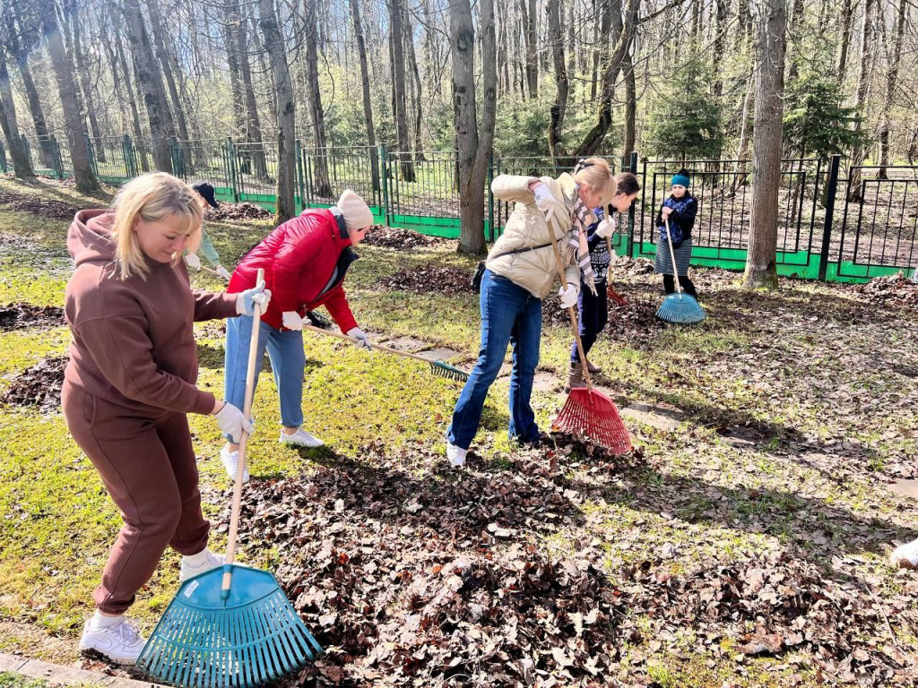
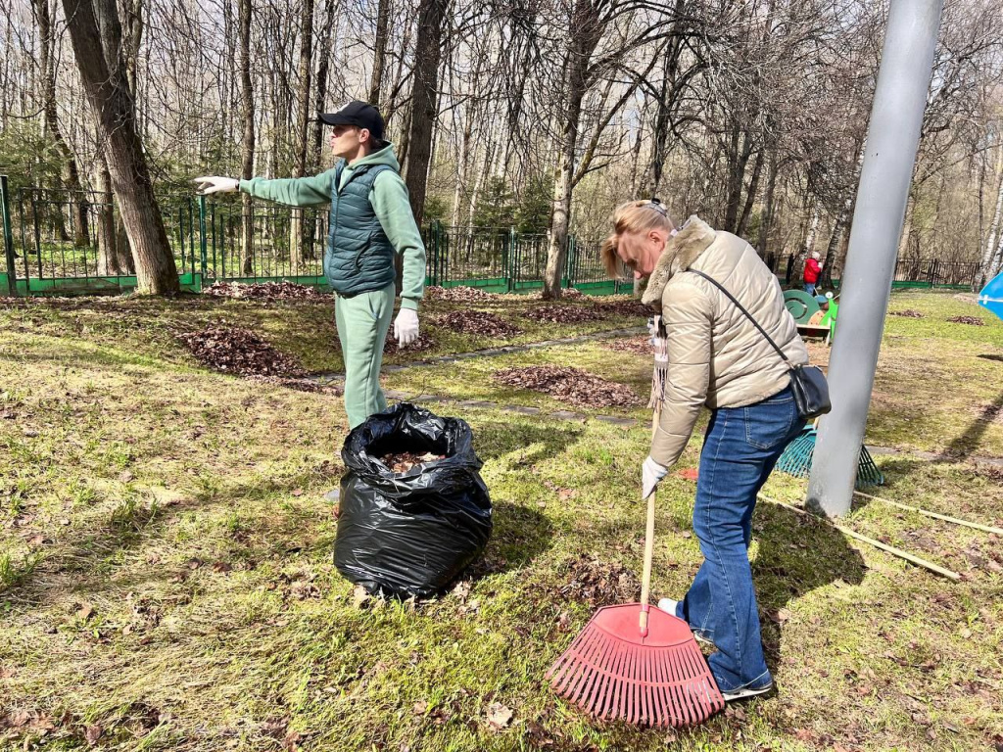
Вместе с участниками мероприятия они также возложили гвоздики к обелиску памяти воинам 43-й армии. Этот поступок является выражением почтения и уважения к героическому прошлому и подчеркивает важность помнить и чтить подвиги тех, кто отстаивал мир и свободу.
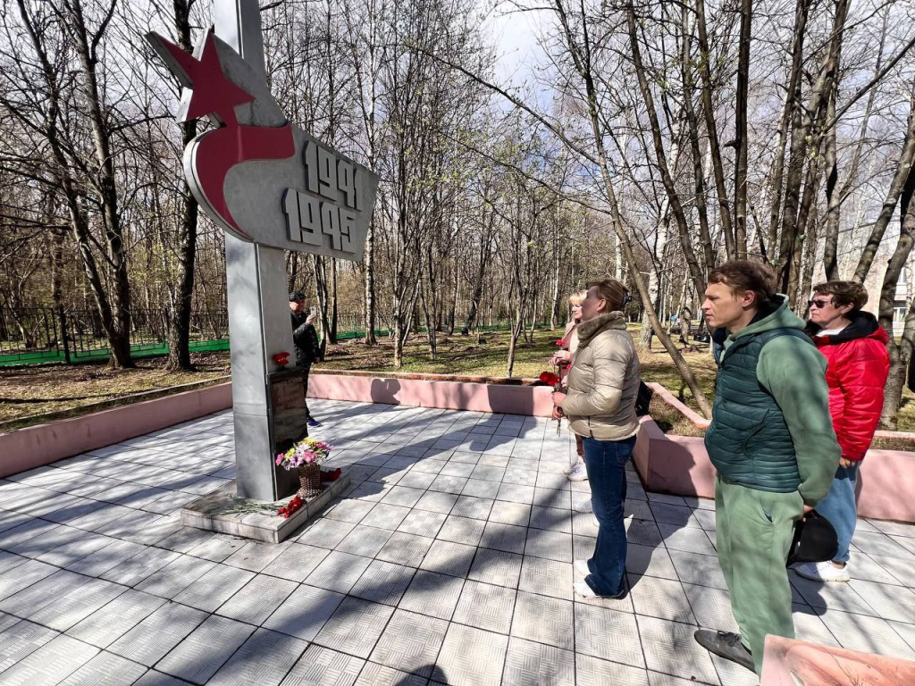
Благодарим всех участников за их совместное участие в этом важном событии и вклад в улучшение общественного пространства школы и сохранение исторической памяти.

Адрес страницы: http://teplystan.mos.ru/social-services/detail/12330426.html
Управа района Теплый Стан города Москвы

